La piscine de Roubaix

Rez de chaussé -bassin :
1)IL y avait Bécheurs de Henri Bouchard en 1903 platre , Haieur de Henri Bouchar en 1903 platre , Le semeur de Alphonse-amedie Cordonnnier en 1907 platre, Faucheur de Henri Bouchar en 1904 bronze, Le grand paysan de Jules Dalou en1898 grés emaille de serves ,Le bucheron de la foret de Lalonde de Paul Richer en 1899 en grés cérame de sevre .
2)Ils travaillent le manuelle .
3)Les deux musiciens sont : Haendel de Jean Jules Salmson et Jean Baptiste Lully de Pierre Alex André Shoenewerks.
4)La Foi est de Alfred Boucher en 1897 et L’esperance de Alfred Boucher en 1897.
5)C’est Alexandre Sandier en 1913 qui à crée le portique.
Sortie du Bassin
6)Cerf frottant ses bois et biche couché aux XIX siècle Antoine Louis Barye, bronze.
Salle l’orientalisme :
7)Les œuvres sont Orientale.
8)Esclaves à vendre de Jean Léon Gérome en 1873.
Salle Remy Cogghe :
9)Il y a notamment de Rémy Cogghe : le combat de coqs en Flandre en 1889,fouille en douane et Le jeux de bourles en Flandre en 1911. Les sujets sont la vie quotidienne et le divertissement aux XIX siècle.
10)Les matériaux sont : le marbre,le platre,le platre gomme laqué ,terre cuite,bronze,platre platiné,marbre de paros .
11)La petite Chatelaine de Camille Claudel en 1856.
Salle après l’impressionnisme :
12)Le train en gare de Raoul Duffy en 1935
Etage :
13 ) Il y a le comptoir poisson .
14)Il y avait des vêtements de Karl Lagerfeld , Christian Lacroix et
Jen Paul Gautier .
15) ? pas
16)Il y avait Tamara de lempicka ,Georges Jenniot chanson de Gilbert, sortie du vépre Aghatan Léonard , Gabriel Sébastien Simmonet ,Nikki saint Pahblo, poisson vase ,notre poison quotidien toxic 2017,dormeur , ablo PICASSO, Vase gros oiseau visage noir, 1961 …
17) Il y avait aussi , François POMPON Ours blanc1922,Théophile-Alexandre STEINLEN, Chat sur un fauteuil, 1900-1902

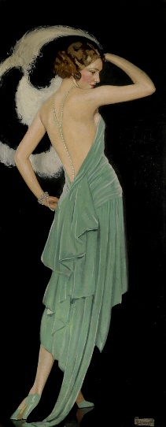
Voici la Vénus verte de Albert Sala dit né le 16 février 1885 à (Tunisie) et mort le 29 septembre 1972 (France) est un peintre français, Ses œuvres :Portrait de Hubert Meuvissen, Suzanne au bain et Vénus dite Vénus verte (1929),

